Scheda di lavoro 12

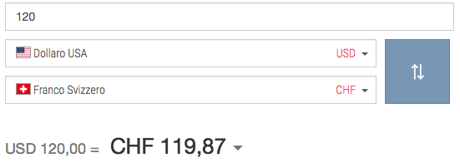

Realizza utilizzando html e javascript una applicazione web in grado di operare il cambio tra due valute, le informazioni relative alle diverse valute sono memorizzate in un file in formato json disponibile sul server.

Il formato json potrebbe memorizzare, per ciascuna valuta, la sigla, il nome italiano, il nome inglese, i tassi di cambio con Euro e Dollaro, la bandiera del paese e/o comunità che adotta la particolare moneta.

L’applicazione deve consentire di selezionare qualsiasi coppia di valute ed ottenere per un un fissato importo il valore nella valuta di destinazione.